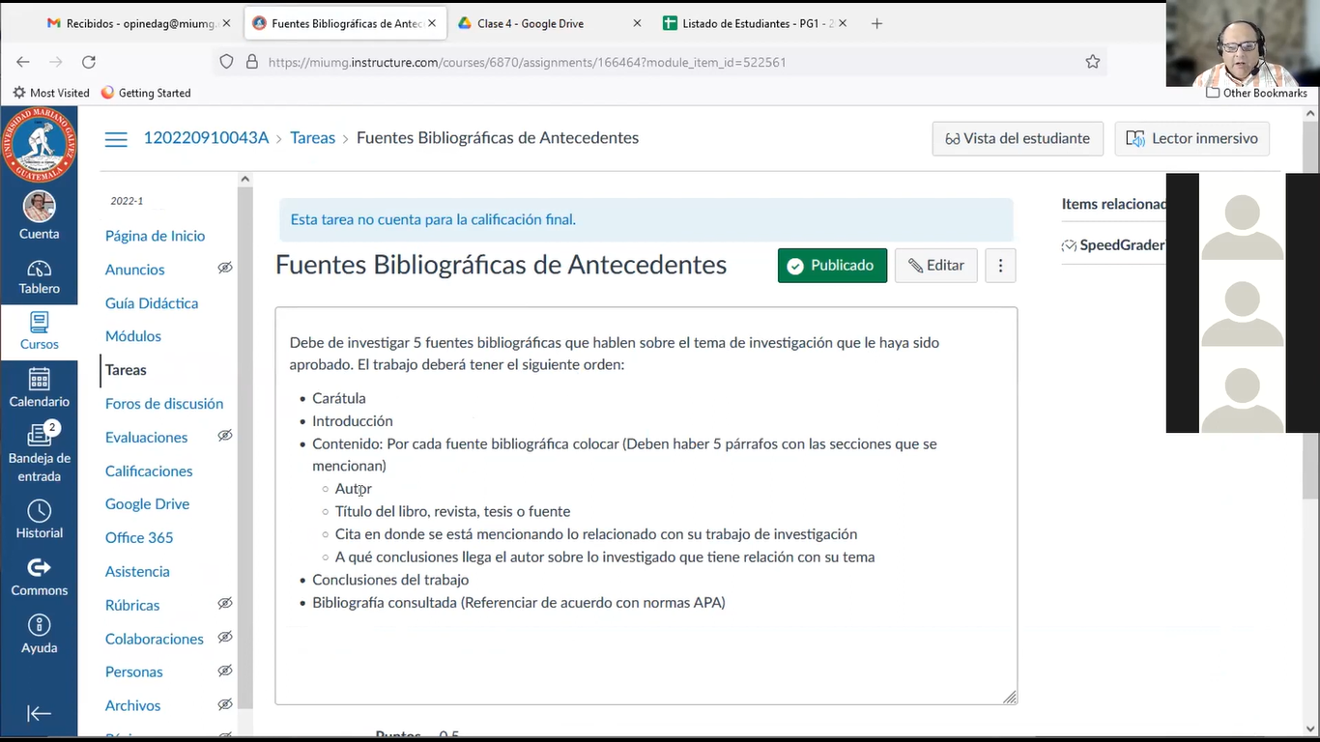

DESARROLLO DE APLICACIÓN WEB PARA VENTAS ONLINE Y GESTION ADMINISTRATIVA DE TIENDA DE ROPA NICHE

CONVERSION DE MINERIA DE DATOS A INTELIGENCIA DE MEGOCIOS CON DATOS DE LA REGION SUR DE UNA INSTITUCION BANCARIA DE GUATEMALA